つくうら。
TA岡部翔太 班員◎飛鳥井啓 梶淳也 木田啓子 竹鼻紫 中井達也 武藤央子
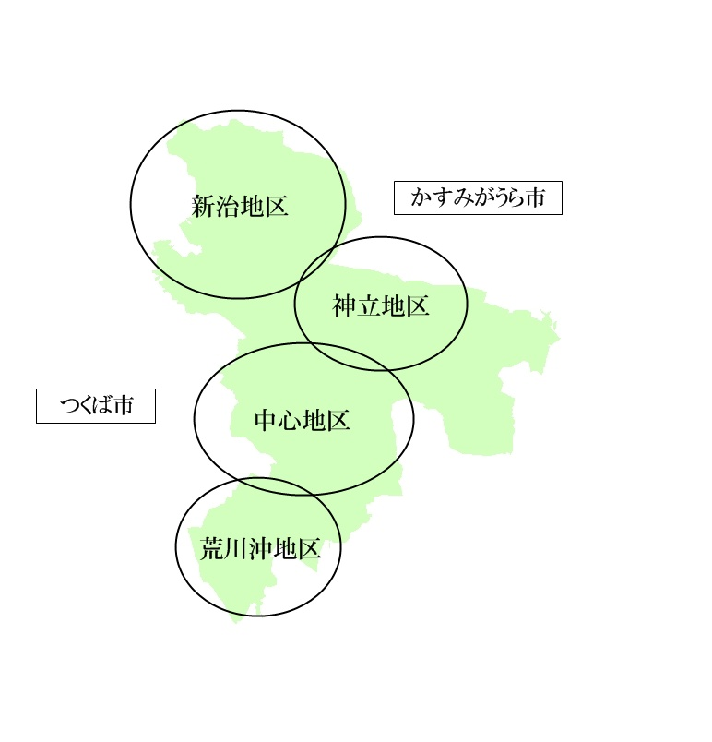
1、土浦市の概要
図１ 土浦市地理概要
1.1地形構成
土浦市は茨城県南部の筑波山の麓にあり、霞ヶ浦に面した都市である。市域は91.6kmほどあり、標高約2mの低地と約20～30mの台地から構成される全体に平坦な地形が特徴である。現在土浦市内には約400ヶ所の遺跡が確認されており、太古より生活環境に恵まれていたことが偲ばれる。
北部に新治台地、南部に稲敷台地が広がりその二つの台地の間に河生の桜川低地と海生の霞ヶ浦沿岸部が分布する地形構成となっている。台地面は中小河川と支流、あるいは降雨などの浸食により複雑に開析されており、大小の谷地や窪地などが樹枝状に発達している。霞ヶ浦沿岸部の海岸低地や砂堆は、かつて霞ヶ浦が外洋と通じていた時代に由来するものであった。また、比較的海抜高度が高く起伏の少ない平坦面で、関東ローム層と呼ばれる火山灰土で覆われている。関東ローム層は、上部のローム土（赤土）と下部の凝灰質粘土に大別されるが、自然堆積したローム土は、安定しており比較的大きな強度が期待できるため表土部分に注意すれば住宅地盤として良好な場合が多い。

1.2成り立ち
江戸時代に、土浦藩主として最も長期にわたって土浦地方を支配したのが土屋氏である。土浦土屋家二代政直は綱吉以降4人の将軍に仕え、老中在任期間は30年余に及び、関西や東北の飛地分も含めて9万5千石を領有した。幕藩領主による交通網の整備が進んだのもこの時代である。慶長9年には江戸と水戸を結ぶ水戸街道が土浦の町の中に通された。霞ヶ浦、北浦を経て利根川に入り、江戸湾に至る水路も形成され、年貢米や醤油・油・木材等を積んだ船が53里（約212㎞）をおよそ2泊3日かけて航行していた。人、ものが行き交う水陸交通の拠点、城下町土浦のにぎわいの歴史が刻まれている。近世の頃には水陸交通の要地であった土浦の商業はますます発展した。大正～昭和初期には土浦市と隣接する阿見町に霞ヶ浦海軍航空隊・予科練が置かれていたことも有名である。近年では常磐線による通勤・通学者も多く、東京近郊圏としての性格を強めつつある。
図２ 土浦市人口ピラミッド(2008)

2、現状分析
2.1-1人口
土浦市の人口は、平成20年12月1日現在、人口：143,853人、世帯数55,690世帯となっている。年齢別人口を見てみると、0～14歳は14％、15～64歳は65％、65歳以上は21％となっており、現時点でも少子高齢化が見られている。また、市全体としては、平成17年の144,048人をピークに人口はその後減少傾向に転換し、平成42年には123,600人となることが見込まれる。2006年に新治村と合併し、一時的に人口が増加したが、年々減少傾向にある。
図３ 土浦市人口ピラミッド（2028年推定）
2.1-2コーホート分析による将来人口推計
□将来人口推計
コーホート法を用いて土浦市の2028年までの人口推計を行った。５年おきに推計したデータによると人口のピークは2008年であり、そこから徐々に人口は減少していく。年齢層別に見てみると、若い年代の減少率が著しく、また人口減少の反面、高齢者の人口増加も見られている。年齢別人口割合を見てみると、0～14歳は10％、15～64歳は59％、65歳以上は31％と、2008年と比べてもハイペースで少子高齢化が進むことがわかる。
□将来の課題
劇的な少子高齢化が予測されるため、早急な対応が必要とされる。２０また、2028年の人口ピラミッドを見てもわかるように、50～60歳の人口数が多くの割合を占めていることから、高齢者雇用に関する問題も生じてくる。現在生じている年金問題、高齢者雇用問題の改善により、将来的に予測されるこれらの問題に対処することが必要となる。

2.2交通
2.2-1鉄道
図４ 土浦市内JR駅乗降客数推移
土浦市にはJR東日本管轄の常磐線が走っており、市内には荒川沖駅、土浦駅、神立駅の３駅がある。また土浦駅は県内３位の乗降者数があり、県南地域における役割は大きい。また、土浦駅と神立駅はJR貨物の駅としても使用されている。2013年には上野秋葉原間に現在ある折返し用の電留線から、新幹線軌道の上に新しく線路を敷設して東京駅まで常磐線を延伸する予定。延伸が実施されれば、新幹線や神奈川方面へのアクセスが便利になる。また近年、つくばエキスプレス開通の影響を受け、３駅とも利用者が減少傾向にあり重要な問題となっている。

2.2-2道路
土浦市を通る道路の主要な道路として、高速道路である常磐道、一般道として市内を南北に縦断する国道６号、東西に横断する１２５号、３５４号などがあげられる。国道６号は土浦市を南北に縦断している。古くは江戸と水戸とを結ぶ街道として整備されたもので、昔から東北地方への主要な交通路として栄えてきた。国道１２５号は千葉県香取市から埼玉県熊谷市へとのびる一般国道で、土浦市を南東から北西へと横断している。国道３５４号は群馬県高崎市から茨城県鉾田市へとのびる一般国道で、土浦市を南西から北東へと横断している。
図５ 一人当たり自動車保有台数
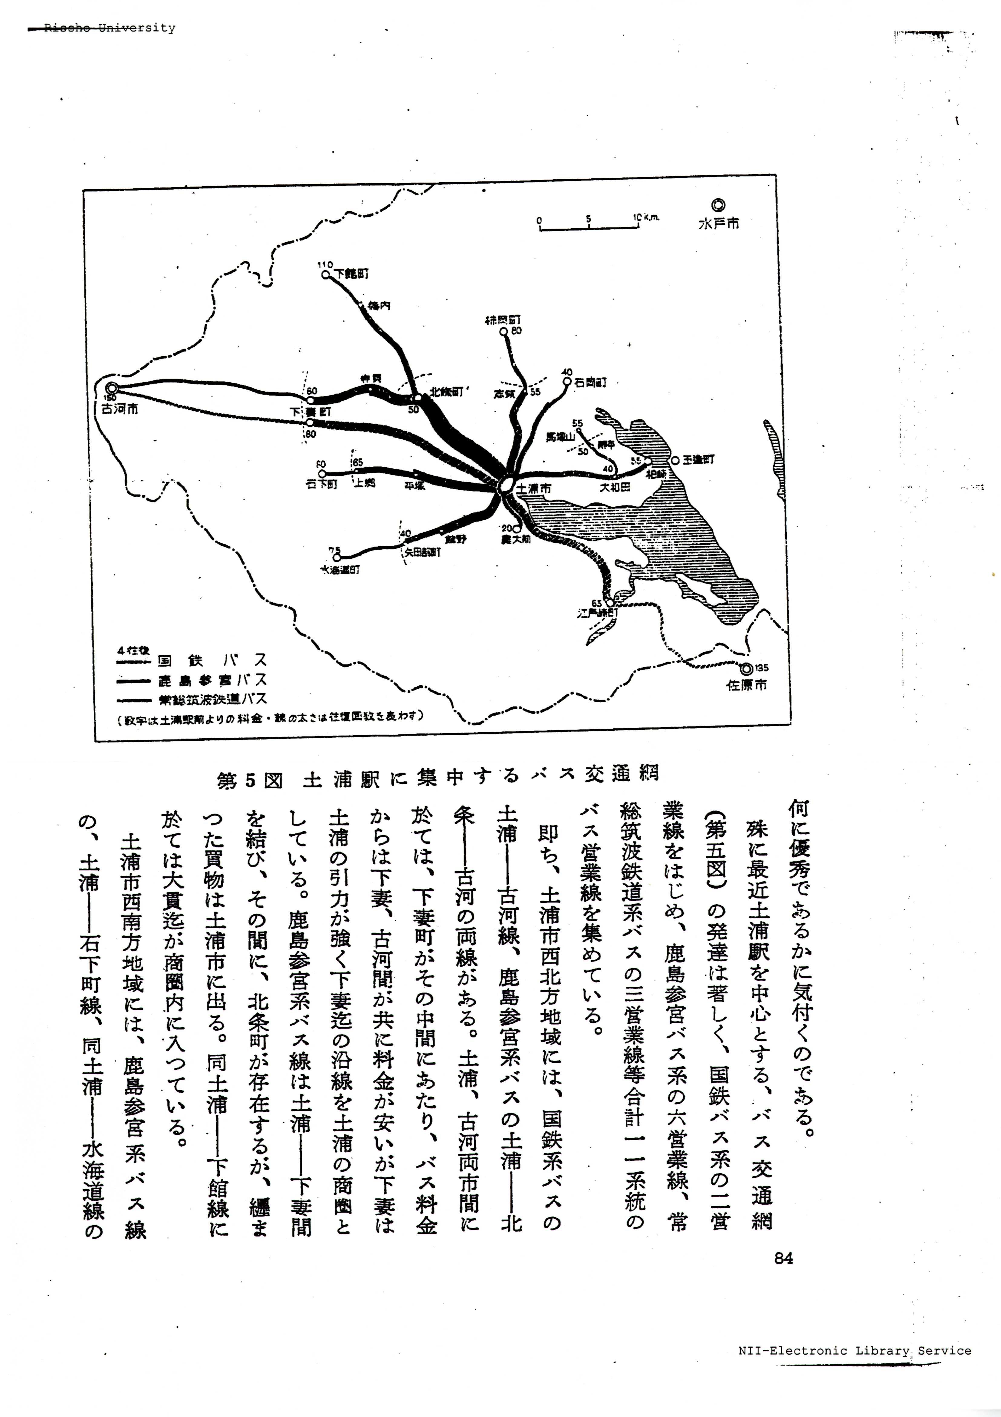
土浦では国道６号を中心として、慢性的な渋滞が発生している。その原因として、主要道路のほとんど区間が２車線であることや主要道路沿いに多くのロードサイドショップが立ち並んでいることにより、自動車の平均走行速度が低くなり、渋滞が発生していると考えられる。また、茨城県は一人当たりの自動車保有台数が全国平均を大きく上回っていることから、自動車に移動形態が依存していると思われ、これもまた渋滞の発生に大きく関係していると考えられる。
図６ 昭和２０年代の土浦駅発着バス路線
2.2-3路線バス
土浦駅から発着するバス交通網は、一時期茨城・県南地域を網羅しており、古河や佐原まで行く路線があった。筑波研究学園都市が出来る前は、北条や谷田部への路線が中心であった。現在は、JR関東バス、関東鉄道、関鉄観光バス、キララちゃんバスが土浦駅に乗り入れている。キララちゃんバスはNPO法人「まちづくり活性化土浦」が運行しており、市役所循環・市民会館循環・霞ヶ浦循環が運行されている。荒川沖駅は関東鉄道、神立駅は関鉄観光バス、かすみがうら市コミュニティバスがそれぞれ乗り入れている。輸送客数はほぼ横ばいだが、今後はその役割を更に強化していくことが求められる。

2.3産業
第一次産業

□農業
土浦市は総面積の18％が水田、20%が畑であり、農業が盛んに行われている。生産されている主な作物には米、れんこん、果実、花きがある。
特に霞ヶ浦湖岸で栽培されているれんこんの生産高は全国1位で、れんこん粉末やはす茶等の加工品も作られている。また、北部で栽培されている切り花のグラジオラスは「花き銘柄産地」の指定を受けている。
JAつちうらはこのような特徴のある作物を市内3箇所およびつくば市、かすみがうら市にある直売所でも販売している。一方で、農業従事者の数は減少している。
□水産業
土浦市では霞ヶ浦での漁業がおこなわれており、沖宿漁港にてえび、わかさぎ等が水揚げされる。これらの加工品として佃煮や焼き物があり、特産品として土産店や飲食店でも取り扱っている。
霞ヶ浦の水質汚濁により、漁獲高は減少を続けているが、霞ヶ浦沿岸の市町村から協議会を結成し、水質保全や養殖事
業を行っている。

第二次産業
□工業
図７ 製造品出荷額等
土浦市には土浦・千代田工業団地、テクノパーク土浦北、東筑波新治工業団地、おおつ野東部地区の4つの工業団地が存在する。それぞれ約169ha、42ha,35ha,100haの広大な用地、かつ東京まで約60kmという良好な立地条件を有する。事業所数は一時減少したのち現在は回復傾向がみられ、従業員数も増加している。これは一事業所あたりの従業員数が増加したことを示すとともに、事業所の規模拡大が考えられる。製造品の出荷額についても年々増加しており、さらなる発展が期待できる分野である。

□商業
土浦市は古くより商都として栄え、特に駅前地区は高い商業性を持つ地区として注目をうけ、「土浦・つくば・牛久業務核都市」の中で業務、商業、スポーツ・レクリエーション機能を担ってきた。
図８ 土浦市年間販売額推移

平成9年10月、それらの機能を活かし職住近接社会を目指した最重要プロジェクトとして駅前2.1haの土地に再開発ビル『URALA』が建設された。商業・公共・福祉施設、住宅の機能が一箇所に集積したことで駅前地区の利便性は向上し賑わいを増したが、それによって周辺の大型店舗の相次閉店や、周辺商店街の衰退などが進んでしまう結果となった。右図からもわかるように中心市街地、並びに市全体の年間販売額は年々減少しており、中心市街地の衰退が市全体のとしての衰退にもつながっていると考えられる。今後の予定としては駅前の北地区に新たな再開発ビルの建設が予定されるとともに、来春には上高津にイオンショッピングセンターのオープンが控えている。駅前の活性化が進むか、それともSCの建設によってさらなる郊外化が進むかその点も視野に入れ、さらなる活性化を考えなくてはならない。
図９ 土浦市主な年間行事
2.4観光
江戸時代初期に城下町としての基盤が築かれた土浦市は関東の名峰「筑波山」の山並みから、全国第二位の湖「霞ヶ浦」に面している。水郷筑波国定公園の玄関口という豊かな自然環境に加え、古くから水陸交通の要衝として栄えた歴史と人情豊かな風土に育まれた情緒あふれる景観が、訪れる人を魅了する。
□自然
霞ヶ浦は面積約220k㎡に及ぶ広大な淡水湖で海の入江が塞がれて出来た海跡湖である。ワカサギやシラウオ、コイやフナ、ウナギなど淡水魚が数多く生息し、150種類もの野鳥が四季を通じて飛来する。近年は釣りを楽しむために県内はもとより、県外からも多くの人が訪れている。最大400隻の収容能力があるヨットハーバーはウォータースポーツのメッカとして、水に見せられた人々で、年中華やいでいる。風と波のコンディションが良いことで定評があり、ウィンドサーフィンやヨットを始め、モーターボートやジェットスキーが楽しめ初心者からベテランまで、遠くから訪れる人も多い。また、土浦港には霞ヶ浦をクルーズする遊覧船乗り場があり、豊かな水を実感できる。

□名所
室町時代に築かれた土浦城跡である亀城公園の櫓門は城郭建築の遺構としては関東唯一のものであり、公園の象徴となっている。3月下旬から4月上旬にかけては桜、7月下旬から8月上旬になると堀にはスイレンやハスの花が咲き、来場者を癒してくれる。また、土浦市立博物館は歴史博物館で石器維持代から近現代までの考古、歴史、民俗資料が展示されている。そして旧水戸街道沿いには県指定文化財などの歴史的な建造物も集積していて、まちかど蔵「大徳」には情報提供サービスを行っている観光協会の事務所が置かれている。
□イベント
人情豊かな風土の中で伝統を受け継いだ風格のあるお祭りやユニークなアイデアのイベントが年間を通じて数多く催されている。中でも土浦全国花火競技大会は大正14年から続く歴史ある大会で、日本最大花火のひとつとも言われ全国から集まる花火師達が日本一をかけて技を競い合う。土浦の秋の夜空を彩る光と音の競艶はまさに感動的。また、土浦キララまつりは歩行者天国となる土浦駅前通りを中心に多くの人でにぎわい、安心・安全まちづくりパレードや七夕踊りなど盛りだくさんのイベントでまつり一色に染まる。
図１０ 茨城県・土浦市の医療指標の比較
2.5福祉
土浦市の医療指標についてまとめたのが右の図である。病院数は県平均より低いものの、土浦協同病院等の大規模病院が複数立地しているために病床数は多い。また医師数も県平均より多く、そのため市外からも患者が訪れる。

3.基本構想
現状の土浦市は少子高齢化の急激な進展や中心市街地の衰退、過度の自動車利用等の問題があり、現在日本の地方都市に見られる典型的な問題を抱えていると言える。一方で工業出荷額の堅実な推移や、豊富な観光資源、医療環境の充実など土浦独自の強みもまた有しており、今後の成長基盤もある。従って持続的に成長していくためには現状の少子高齢化の傾向を食い止め、成長の担い手となる若年層の増大が必要と考えた。市外もしくは海外からの若年層呼び込みに取り組み、活気ある土浦市を目指す。
4.今後の展望
大学キャンパス用の用地候補を調査し、実現性について詳細につめていく。また土浦市空き地・空家率データを収集し、中心市街地における若年者の居住可能性について把握する。学生・市民へのアンケートを行い、若年者がどのように土浦市を捉えているかを把握する。

5.参考文献

www.city.tsuchiura.lg.jp/index.php?code=1172 - 10k
www.jiban.co.jp/jibankaisetu/ibaraki/tsuchiura/P08_tsuchiura.htm - 8k
http://www.city.tsuchiura.ibaraki.jp/section/kyouiku/6009/index.htm
 | 土浦市 | 中心市街地 | 割合(%)
1997 | 231787 | 47449 | 20.5
2002 | 192451 | 34148 | 17.7
2004 | 180437 | 26960 | 14.9

